**专题03 热机效率和能量守恒定律**



|  |  |
| --- | --- |
| **题型1热机效率** | **题型4能量的转移** |
| **题型2热机效率的计算** | **题型5能量的转移和转化有方向** |
| **题型3能量的转化** | **题型6能量守恒定律** |



**题型一 热机效率（共3小题）**

1．一台柴油机的热机效率为25%，表示的意义是 的那部分能量，占燃料 的能量的25%。用这台柴油机工作时，完全燃烧2kg的柴油可做有用功 J。（柴油的热值为）

【答案】 热机用来做有用功 完全燃烧放出 

【详解】[1][2]热机效率是用来做有用功的能量与燃料完全燃烧所释放的总能量的比值，所以一台柴油机的热机效率为25%，表示的意义是热机用来做有用功的那部分能量，占燃料完全燃烧放出的能量的25%。

[3]根据公式可知，完全燃烧2kg的柴油产生的热量为

根据公式可知，有用功为

2．甲热机的效率高于乙热机的效率，则（　　）

A．甲热机的功率大于乙热机的功率 B．甲热机消耗的燃料质量比乙热机的少

C．甲热机做的有用功比乙热机的多 D．甲热机的燃料利用率比乙热机的高

【答案】D

【详解】A．功率是表示机械做功快慢的物理量，效率高的机械，做功不一定快，故A不符合题意；

BC．热机消耗燃料的多少与热机效率、做的有用功等都有关，题中只知热机效率，未知其他，故无法比较消耗燃料的多少、做的有用功的多少，故BC不符合题意；

D．甲的效率高，则说明做相同的有用功，甲损失的能量少，即做相同的有用功，甲消耗的燃料比乙消耗的燃料少，甲热机的燃料利用率比乙热机的高，故D符合题意。

故选D。

3．关于热机的效率，下列说法不正确的是（　　）

A．燃料更充分燃烧可以提高热机的效率

B．减少机械间的摩擦可以提高热机的效率

C．通过科技进步，热机的效率可以达到100%

D．将燃烧排出的废气再利用可以提高热机的效率

【答案】C

【详解】A．使燃料燃烧更充分，损失的能量越少，可以提高热机效率，故A正确，不符合题意；

B．减少机械间的摩擦，用来做有用功的能量和燃料完全燃烧放出的热量的比值增大，可以提高热机效率，故B正确，不符合题意；

C．无论科技如何发展，热机的效率可以提高，但总存在摩擦、有热量的损失，热机效率一定不会达到100%，故C错误，符合题意；

D．将燃烧排出的废气再利用，可以减少能量损失，提高燃料能量的利用率，所以可以提高热机的效率，故D正确，不符合题意。

故选C。

**题型二 热机效率的计算（共3小题）**

4．某同学随家人户外露营时用酒精炉给的水加热，同时他绘制了如图所示的加热过程中水温随时间变化的图线。若在内完全燃烧了的酒精，水的比热容为，酒精的热值约为。求：

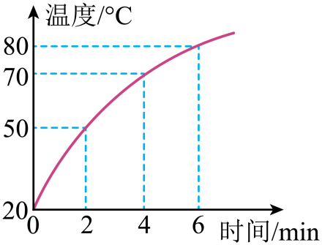

(1)酒精完全燃烧产生的热量；

(2)经过时间加热，水所吸收的热量；

(3)酒精炉烧水时的热效率；

(4)若改用煤气来加热这些水，需要完全燃烧煤气的质量。（煤气的热值为，假设煤气燃烧放出的热量全部被水吸收）

【答案】(1)

(2)

(3)

(4)

【详解】（1）酒精完全燃烧产生的热量

（2）由图像可知，经过时间加热，水的温度从20℃升高到80℃，则水所吸收的热量

（3）酒精炉烧水时的热效率

（4）改用煤气来加热这些水，需要完全燃烧煤气的质量为

5．用燃气灶烧水，燃烧0.4kg的煤气，使50kg的水从升高到，已知水的比热容为，煤气的热值为。求：

(1)0.4kg煤气完全燃烧放出的热量；

(2)燃气灶烧水的效率。

【答案】(1)

(2)62.5%

【解析】【小题1】0.4kg煤气完全燃烧放出的热量为

【小题2】水吸收的热量为

燃气灶烧水的效率为

6．2025年3月，我国新型055驱逐舰到达南太平洋指定海域开展演习。据网络信息显示，055驱逐舰使用的是燃气轮机动力系统，燃料是柴油，最大航速。求：

(1)若055驱逐舰以的速度匀速航行时，动力推进系统的输出功率为，055驱逐舰受到的牵引力是多少？

(2)055驱逐舰以的速度匀速航行1小时，发动机热效率约为，消耗柴油多少kg？（柴油的热值为）

(3)若上述柴油完全燃烧放出热量的被水吸收，可使初温为，质量为的水，温度升高多少？

【答案】(1)

(2)

(3)

【详解】（1）根据

可得，055驱逐舰受到的牵引力

（2）有用功为

则柴油完全燃烧放出的热量为

则消耗柴油的质量为

（3）水吸收的热量为

则水升高的温度为

**题型三 能量的转化（共3小题）**

7．指出下列现象中能量的转化形式。

(1)汽车刹车时刹车片发热： ；

(2)用燃料烧水： ；

(3)给手机充电：； ；

(4)植物进行光合作用： 。

【答案】(1)机械能转化为内能

(2)化学能转化为内能

(3)电能转化为化学能

(4)光能转化为化学能

【详解】（1）刹车时，克服摩擦做功，将机械能转化为内能，表现为刹车片发热。

（2）燃料燃烧释放储存的化学能，将化学能转化为内能。

（3）充电时，消耗电能，将电能转化为化学能存储在电池内部。

（4）光合作用中，植物吸收光能并转化为有机物中的化学能储存，即将光能转化为化学能。

8．（2025·山东泰安·中考真题）2025年4月24日，搭载神舟二十号载人飞船的长征二号F遥二十运载火箭成功发射。在火箭加速升空的过程中，下列说法正确的是（　　）

A．燃料燃烧产生的内能转化为火箭的机械能 B．载人飞船的重力势能转化为动能

C．载人飞船的机械能不变 D．火箭发动机的热机效率可达100%

【答案】A

【详解】A．火箭加速升空过程中，燃料燃烧将化学能转化为内能，高温高压燃气推动火箭运动，将内能转化为火箭的机械能，故A正确；

B．火箭加速升空时，质量不变，高度增加，重力势能增大，速度增加，动能增大，因此不是重力势能转化为动能，而是燃料的内能转化为机械能，故B错误；

C．火箭加速升空时，动能和重力势能都在增加，所以机械能总量在增大，故C错误；

D．热机工作时必然有能量损失，如废气带走热量、摩擦生热等，因此火箭发动机的热机效率不可能达到100%，故D错误。

故选A。

9．以下四幅图中，关于能量转化说法正确的是（　　）

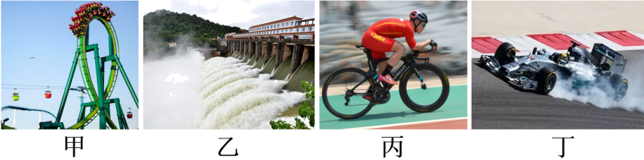

A．图甲所示，过山车向下运动时是动能转化为重力势能

B．图乙所示，水电站将水的电能转化为机械能

C．图丙所示，自行车运动员奋力蹬车时，人体内的一部分化学能转化为动能

D．图丁所示，汽车在刹车过程中，刹车片会发热，将内能转化为动能

【答案】C

【详解】A．图甲中，过山车向下运动时质量不变，高度减小，重力势能减小，速度增大，动能增大，是重力势能转化为动能，故A错误；

B．图乙中，水力发电，是将水的机械能转化为电能，故B错误；

C．图丙中，自行车运动员奋力蹬车时，消耗了自身化学能，而自行车速度增大，动能增大，所以是人体内的一部分化学能转化为动能，故C正确；

D．图丁中，汽车在刹车过程中，刹车片会发热，是通过摩擦做功将机械能转化为内能，故D错误。

故选C。

**题型四 能量的转移（共2小题）**

10．下列能量转化或转移的过程中，属于内能的转移的是（   ）

A．光合作用 B．用电灯照明

C．用暖水袋取暖 D．天然气的燃烧

【答案】C

【详解】A．光合作用是太阳能转化为化学能，发生能量的转化，故A不符合题意；

B．电灯照明是电能转换为光能，发生能量的转化，故B不符合题意；

C．用暖水袋取暖是内能的转移，将暖水袋中水的内能转移到人的身上，故C符合题意；

D．天然气的燃烧是化学能转化为内能，发生能量的转化，故D不符合题意。

故选C。

11．（23-24九年级上·湖北黄石·期末）自然界的能量可以从一个物体转移到另一个物体，也可以从一种形式转化为其他形式。如图所示的事例中，能量的形式发生了转移的是 （　　）

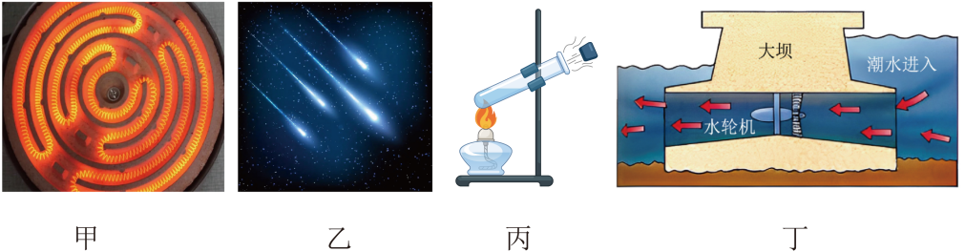

①图甲：高温的电炉丝使周围的空气温度上升

②图乙：流星从夜空快速滑过发出耀眼的光亮

③图丙：试管中高温水蒸气弹出管口的橡胶塞

④图丁：涨潮时海水涌入水坝冲击水轮机转动

A．①② B．②③ C．①④ D．②④

【答案】C

【详解】①高温电炉丝使周围空气温度上升，将热量传递给空气，能量发生转移，故①符合题意；

②流星从夜空快速滑过，与大气摩擦做功，将机械能转化为内能，使物体温度升高，发出耀眼的光亮，此过程中能量发生了转化，故②不符合题意；

③试管中高温水蒸气将管口的橡胶塞弹出，将水蒸气的内能转化为橡胶塞的机械能，此过程中能量发生了转化，故③不符合题意；

④涨潮时海水涌入水坝冲击水轮机，将海水的机械能转移到水轮机上，使水轮机转动，故④符合题意。故ABD不符合题意，C符合题意。

故选C。

**题型五 能量的转化和转移有方向（共2小题）**

12．（2025·江西·一模）下列关于能量转移和转化的方向性的说法中，不正确的是（　　）

A．在自然界中不是所有能量都能利用

B．能量的利用是有条件的，也是有代价的

C．不同温度的物体发生热传递时，热量可以自发地从高温物体传到低温物体

D．汽车刹车时，车的动能转化为内能，这些内能可以收集起来，再作为车行驶的动力

【答案】D

【详解】A．在自然界中不是所有能量都能利用，例如雷电带来的能量，还不能被人类所利用，故A正确，不符合题意；

B．能量的利用是有条件的，也是有代价的，例如利用核能来发电，一旦核泄漏造程度的后果将不堪想象，故B正确，不符合题意；

C．热量可以自发地从高温物体传递给低温物体，但却不能自发地从低温物体传递到高温物体，说明能量转移具有方向性，故C正确，不符合题意；

D．汽车刹车时，车的动能转化为内能，内能不可以自动地、不引起其它变化地完全转化为机械能，说能量转化具有方向性，故D错误，符合题意。

故选D。

13．（2025·江苏盐城·一模）汽车紧急刹车后减速滑行，汽车的 能转化为刹车和刹车片、轮胎与地面的内能，该过程中刹车与刹车片增加的总内能 于汽车减少的动能。散失到空气中的内能无法自动转化为机械能再用来驱动汽车，这是因为能量的转移和转化具有 性。

【答案】 动能 小于 方向

【详解】[1]汽车紧急刹车时，由于摩擦，汽车的机械能（主要是动能 ）转化为刹车、刹车片、轮胎与地面的内能。

[2]根据能量守恒定律，能量不会凭空消失或产生，只会从一种形式转化为另一种形式，汽车较少的动能一部分转化为刹车系统的内能，还有一部分内能散失在空气中，因此刹车系统增加的总内能小于汽车减少的动能。

[3]内能散失到空气中后，无法再收集起来利用，这是因为能量的转化和转移具有方向性（即不可逆性）。

**题型六 能量守恒定律（共3小题）**

14．不需要动力就可以源源不断地对外做功的机器叫做 。能量守恒定律的发现，使人们认识到：任何一部机器，只能使能量从一种形式 为其他形式，而不能无中生有地制造能量。因此，根本不可能造出永动机。

【答案】 永动机 转化

【详解】[1]根据定义不需要动力就能源源不断地对外做功的机器，人们把这种机器叫做永动机。

[2]根据能量守恒定律可知，任何一种机械，只能使能量从一种形式转化为其他形式，而不能无中生有地制造能量，永动机违反了能量守恒定律，因此根本不可能造出。

15．关于能量守恒定律，下列说法中错误的是（   ）

A．能量守恒定律的成立是有一定条件的

B．各种形式的能量都可以在一定条件下相互转化

C．做功改变内能的过程是不同形式的能量的转化过程

D．热传递改变内能的过程是能量的转移过程

【答案】A

【详解】A．能量守恒定律是自然界普遍适用的基本定律之一，在任何过程中都成立，不需要条件，故A错误，符合题意；

B．各种形式的能量（如机械能、内能、电能、化学能等）在一定条件下可以相互转化，例如摩擦生热是机械能转化为内能，故B正确，不符合题意；

C．做功改变内能时，是不同形式的能量发生转化（如机械能与内能的转化），故C正确，不符合题意；

D．热传递改变内能时，是内能从高温物体转移到低温物体，属于能量的转移过程，故D正确，不符合题意。

故选A。

16．石墨烯是一种具有高强度、优异导电性和导热性、高透明度及化学性质稳定的二维碳材料。如图所示是某平台商家宣传的含有石墨烯的保暖裤，声称该保暖裤具有自发热功能，你认为这种宣传 （选填“属于”或“不属于”）虚假宣传，理由是 。



【答案】 属于 根据能量守恒定律，能量不能凭空产生，石墨烯本身不能产生能量。

【详解】[1][2]根据能量守恒定律，能量不能凭空产生。保暖裤要发热，需要有能量的来源，而石墨烯本身并不能产生能量，所以声称含有石墨烯的保暖裤具有自发热功能是不符合科学原理的，属于虚假宣传。